Создание и процесс обработки программ на языке ассемблера NASM

Архитектура ЭВМ

Новиков Константин Львович

Содержание

# 1 Цель работы

Освоение процедуры компиляции и сборки программ, написанных на ассемблере NASM.

# 2 Задание

1. В каталоге ~/work/arch-pc/lab05 с помощью команды cp создайте копию файла hello.asm с именем lab5.asm
2. С помощью любого текстового редактора внесите изменения в текст программы в файле lab5.asm так, чтобы вместо Hello world! на экран выводилась строка с вашими фамилией и именем.
3. Оттранслируйте полученный текст программы lab5.asm в объектный файл. Выполните компоновку объектного файла и запустите получившийся исполняемый файл.
4. Скопируйте файлы hello.asm и lab5.asm в Ваш локальный репозиторий в каталог ~/work/study/2022-2023/“Архитектура компьютера”/archpc/labs/lab05/. Загрузите файлы на Github.

# 3 Выполнение лабораторной работы

1. Создал каталог для работы с программами на языке ассемблера NASM, перешёл в него, создал текстовый файл с именем hello.asm и открыл его в gedit.

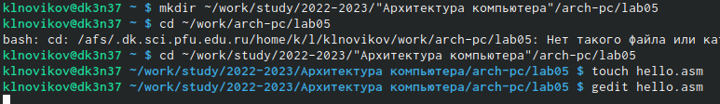

Рис. 1: Создание файла

1. Ввёл в него данный текст.

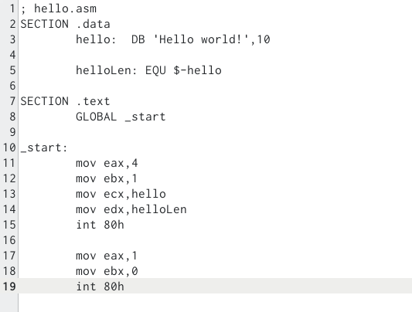

Рис. 2: Введенный текст

1. Произвел компиляцию приведённого выше текста программы «Hello World». В результате образовался объектный файл. Проверил его наличие.

Рис. 3: Объектный файл

Рис. 3: Объектный файл

1. Скомпилировал исходный файл hello.asm в obj.o, также создал файл листинга list.lst. Проверил наличие созданных файлов.



Рис. 4: Файлы

1. Передал объектный файл на обработку компоновщику. Проверил наличие исполняемого файла.



Рис. 5: Компонирование

1. Запустил на выполнение созданный исполняемый файл.



Рис. 6: Запуск

1. В каталоге ~/work/arch-pc/lab05 с помощью команды cp создал копию файла hello.asm с именем lab5.asm

Рис. 7: Создание файла

Рис. 7: Создание файла

1. С помощью текстового редактора внес изменения в текст программы в файле lab5.asm так, чтобы вместо Hello world! на экран выводилась строка с моими фамилией и именем.

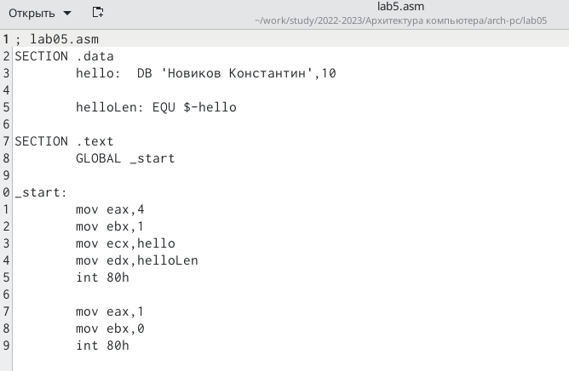

Рис. 8: Редактирование

1. Оттранслировал полученный текст программы lab5.asm в объектный файл. Выполнил компоновку объектного файла и запустил получившийся исполняемый файл.

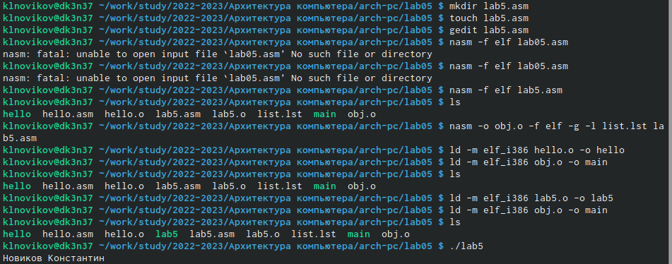

Рис. 9: Запуск

1. Сделал отчёт с помощью markdown и отправил файлы на github.

# 4 Выводы

Освоил процедуры компиляции и сборки программ, написанных на ассемблере NASM.